
ROMÁNIA
MAROS MEGYE
MEGYEI TANÁCS

2011. évi január 25-i
6. számú HATÁROZAT

„A helyi önkormányzatok saját családjuk körében levő, fogyatékkal élő gyermekeket támogató kapacitásának növelésére” vonatkozó projekt kivitelezésére létrejött Szociális, Családügyi és Munkaügyi Minisztérium, a Maros Megyei Tanács és a Maros Megyei Szociális és Gyermekvédelmi Főigazgatóság közötti együttműködés jóváhagyásáról

A Maros Megyei Tanács,
tekintve a Maros Megyei Szociális és Gyermekvédelmi Főigazgatóság 2011.I.18-i 1415. sz. indoklását, a 2010. évi 103. számú Maros MTH előírásait, valamint a szakbizottságok véleményezését,
figyelembe véve az utólag módosított és kiegészített, újraközölt 2001. évi 215. számú helyi közigazgatási törvény 91. cikkely (6). bekezd. „a” bet. foglalt előírásokat,
az utólag módosított és kiegészített, újraközölt 2001. évi 215. számú helyi közigazgatási törvény 97. cikkely (1). bekezd. előírásai alapján, a következőket

határozza:
1. cikkely Jóváhagyja „A helyi önkormányzatok saját családjuk körében levő, fogyatékkal élő gyermekeket támogató kapacitásának növelésére” vonatkozó projekt kivitelezéséért létrejött Szociális, Családügyi és Munkaügyi Minisztérium, a Maros Megyei Tanács és a Maros Megyei Szociális és Gyermekvédelmi Főigazgatóság közötti együttműködést, a mellékletbe foglalt Együttmükődési egyezmény feltételei szerint, mely jelen határozat szerves részét képezi.
2. cikkely Meghatalmazza Lokodi Edit Emőkét, a Maros Megyei Tanács elnök asszonyát, az 1. cikkelyben megjelölt irat aláírására.
3. cikkely (1) A határozatot közlik a Maros Megyei Szociális és Gyermekvédelmi Főigazgatósággal, a Maros Megyei Tanács Gazdasági Igazgatóságával és a Szociális, Családügyi és Munkaügyi Minisztériummal.
(2) Jelen határozat teljesítéséért a Gazdasági Igazgatóság és a Maros Megyei Szociális és Gyermekvédelmi Főigazgatóság felel.

ELNÖK  Lokodi Edit Emőke |  | Ellenjegyzi  Aurelian Paul Cosma  JEGYZŐ

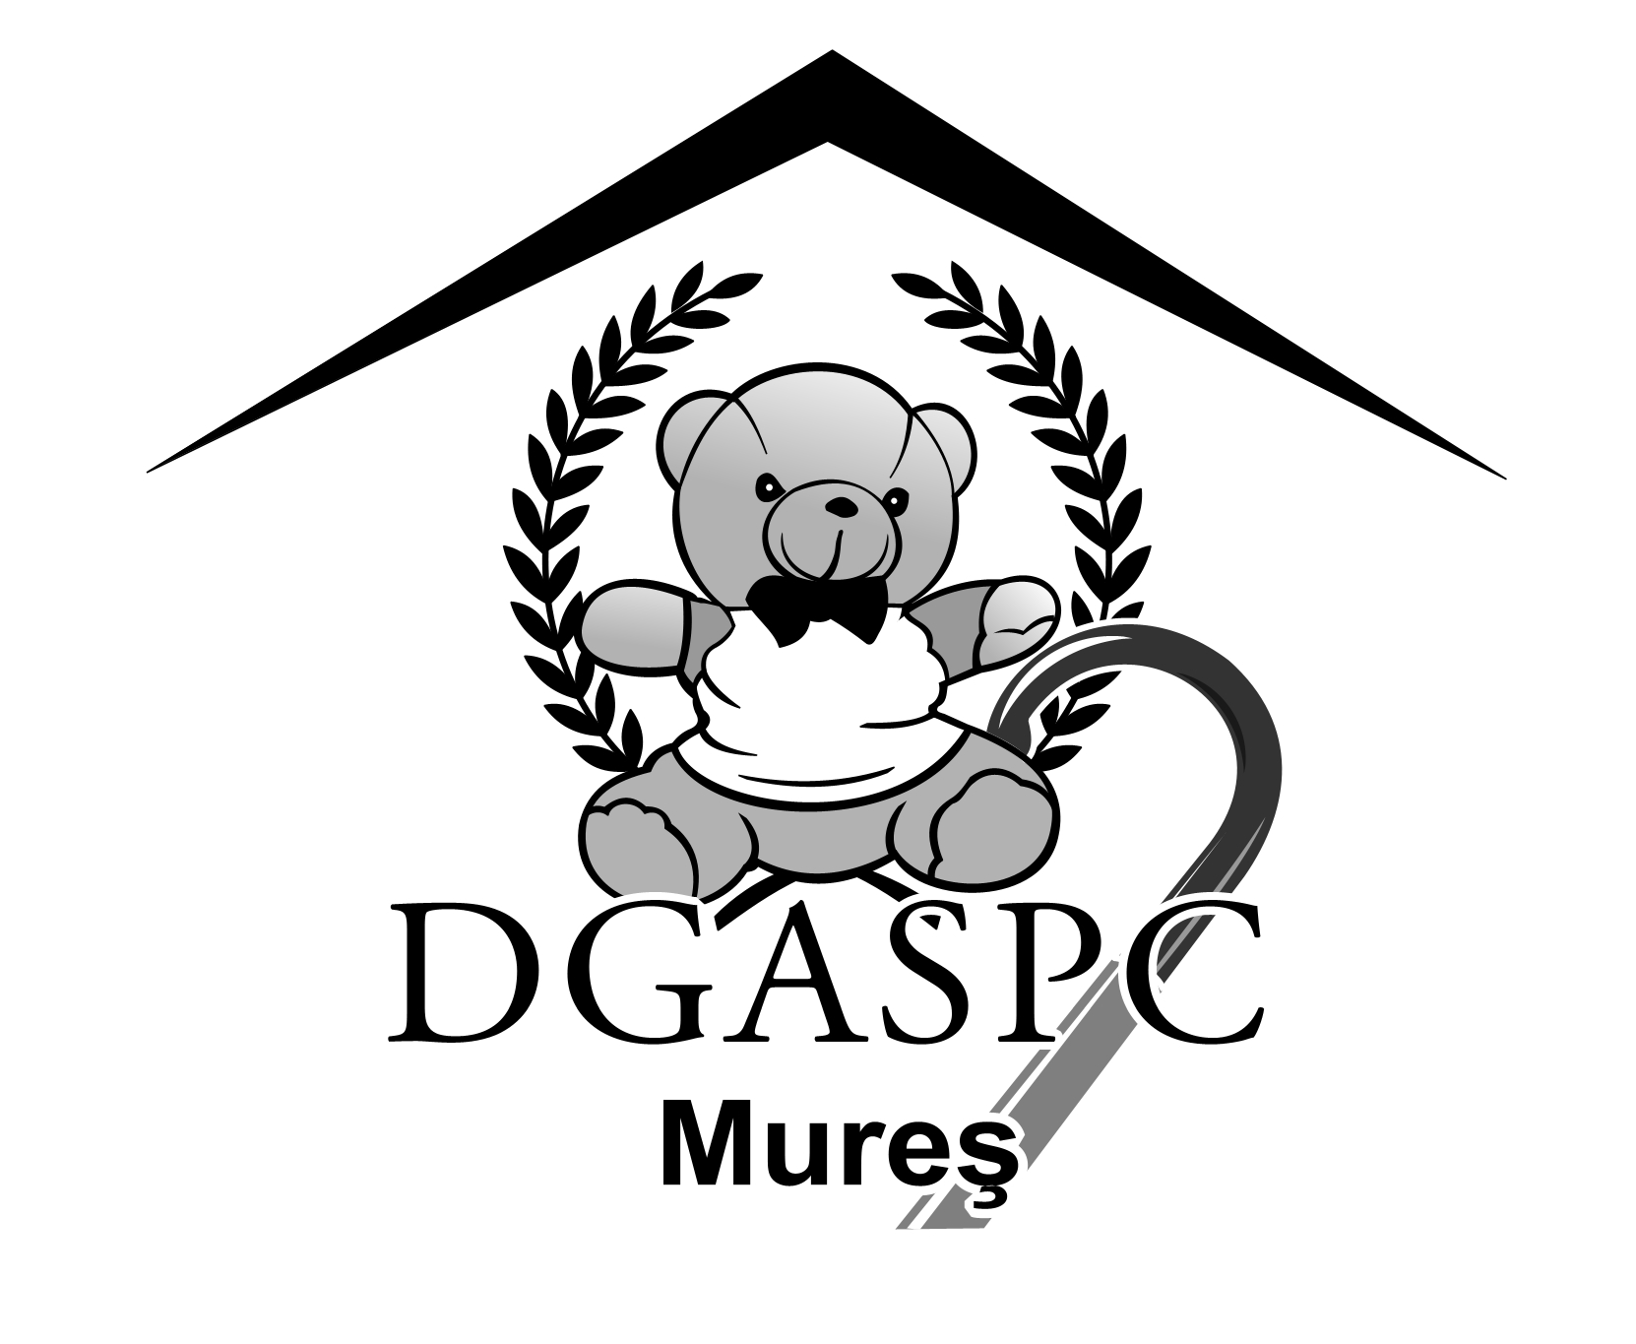
MAROS MEGYEI TANÁCS
Maros Megyei
Szociális és Gyermekvédelmi Főigazgatóság

540081, Marosvásárhely, Trébely u., 7. sz.,Tel: 0265-213512, 0265-211699, Fax: 0265-211561
E- mail. office@dgaspcmures.ro, www.dgaspcmures.ro

Iktatószám: 1415/2011.I.18.

INDOKLÁS
„A helyi önkormányzatok saját családjuk körében levő, fogyatékkal élő gyermekeket támogató kapacitásának növelésére” vonatkozó projekt kivitelezésére létrejött Szociális, Családügyi és Munkaügyi Minisztérium, a Maros Megyei Tanács és a Maros Megyei Szociális és Gyermekvédelmi Főigazgatóság közötti együttműködés jóváhagyásáról szoló határozattervezethez

Figyelembe véve a Maros Megyei Tanács 2008. évi 49. sz., illetve a 2010. évi 76. sz. határozata által jóváhagyott „A fogyatékkal élő gyermekek és felnőtt személyek vagy szükséghelyzetben (ínségben) élők jogainak védelmére és támogatására vonatkozó Maros megyei szociális szolgáltatások 2008-2011-es évekre szóló fejlesztési stratégiáját”,
látván, hogy a 2010. évi 103. sz. Maros megyei tanácsi határozat által a Maros MSZGYF keretén belül létrejött a Maros megyei fogyatékkal élő gyermekek felépülését szolgáló mobil csapat, amelynek alapja a mozgáskorlátozott fogyatékossági kategóriába sorolt személy vagy sajátos szolgáltatásokhoz hozzá nem férő gyermekek számára a rehabilitációs szolgáltatások biztosításának szükségessége,
látván, hogy a Szociális, Családügyi és Munkaügyi Minisztérium szintjén, 20 megyében, beleértve Maros megyét is, folyamatban van „A helyi önkormányzatok saját családjuk körében levő, fogyatékkal élő gyermekeket támogató kapacitásának növelése” nevezetű projekt, a fogyatékkal élő gyermekek felépülését elősegítő mobil csoport létrehozása és támogatása által, amely tanácsadói és támogatási szolgáltatásokat fog biztosítani a szülőknek/ a családnak; felépülési szolgáltatásokat: pszichológiai és pszichópedagógiai, kinetoterápiai, logopédiai segélynyújtást, élettapasztalatok megszerzését segítő képző szolgáltatásokat, oktatási, szabadidős, szocializációs szolgáltatásokat biztosít; a közösség szintjén tájékoztatást nyújt;

tekintettel arra, hogy a projekt életbeültetésének tényleges következménye a projekt által létrehozott szolgáltatás kivitelezésétől számított legalább 5 évig való fenntarthatósága, a Maros Megyei Tanács jóváhagyására bocsátjuk a jelen határozattervezetet és ennek szerves részét képező együttmükődési egyezményt.

VEZÉRIGAZGATÓ
Dr. Schmidt Lóránd

